Российская автомобильная федерация
Ярославский областной совет Всероссийского общества автомобилистов
Спортивный автоклуб «Единство»

 | Любительские ралли «Ярославич»  посвященные 1000-летию Ярославля  17 апреля 2010 г. | 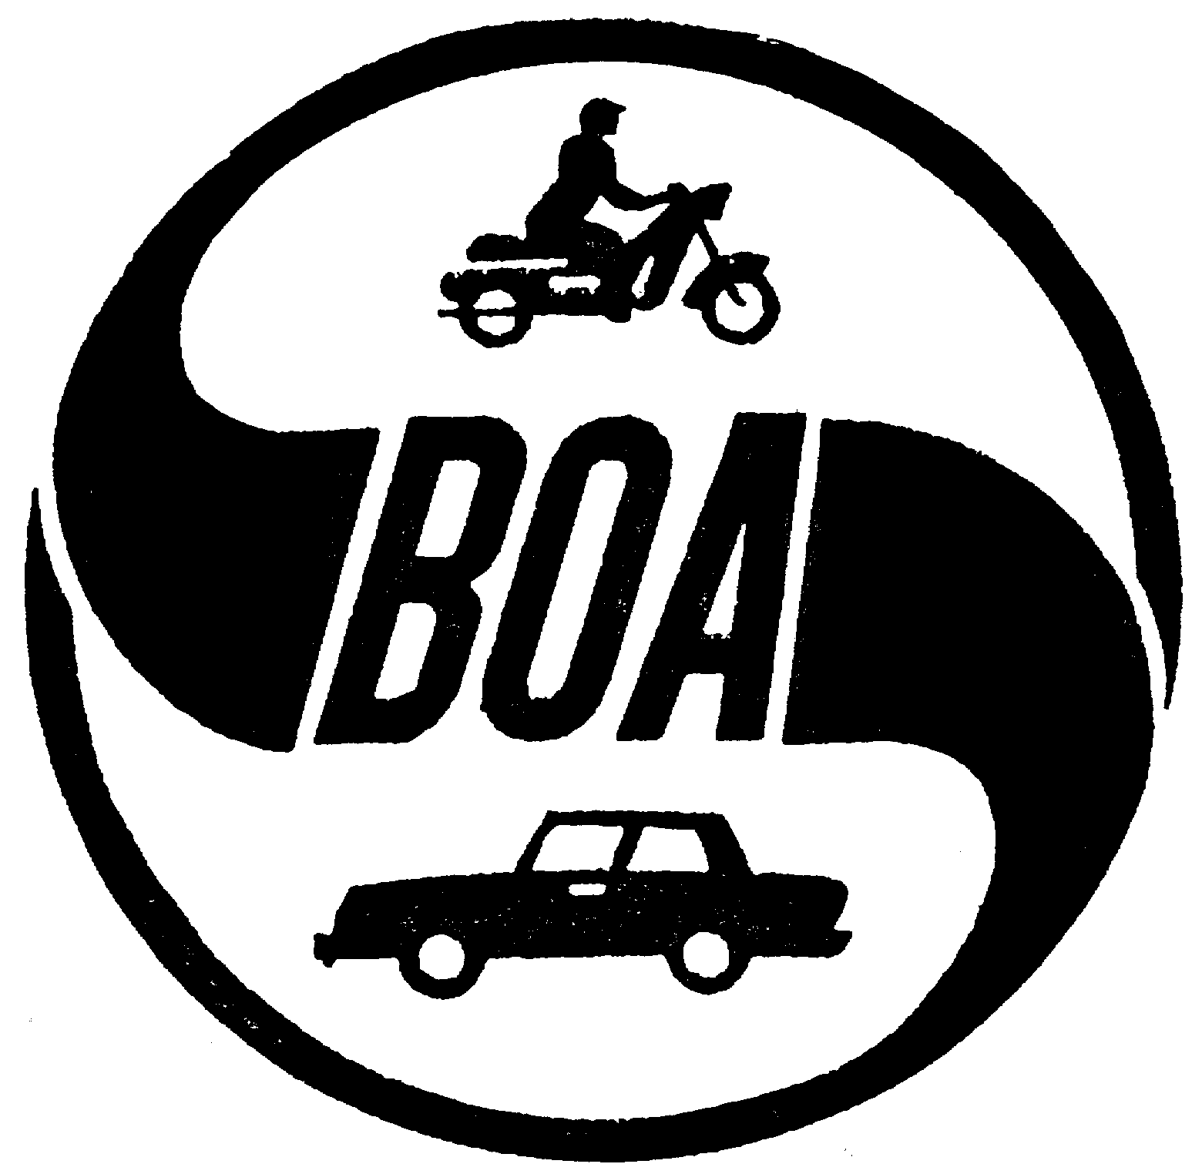 | 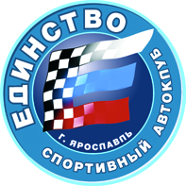

Спортивный автоклуб «Единство» и Ярославский областной совет Всероссийского общества автомобилистов приглашают Вас принять участие в любительских ралли «Ярославна».

Трасса: общая протяженность около 300 км, не менее 100 км из которых составляют дополнительные соревнования.
Участники: допускаются экипажи из двух человек (Первый водитель и Второй водитель), которые должны предоставить на административную проверку водительские удостоверения, документы на заявленный автомобиль, действующие страховые полисы о страховании от травм и несчастных случаев, лицензию водителя РАФ категории «Е», лицензию участника, полис обязательного медицинского страхования, полис ОСАГО.
Автомобили: допускаются любые легковые автомобили (категории «В»), соответствующие ПДД, имеющие государственную регистрацию и действующий на момент старта ралли талон Государственного технического осмотра. Устанавливаются следующие виды зачета:

- абсолютный зачет
- зачет «стандарт»
- командный зачёт

Заявочные взносы: для частичной компенсации расходов Организатора соревнования устанавливаются стартовые взносы в размере 4000 руб. за один экипаж , 1000 руб. за команду , которые вносятся наличными деньгами в кассу Организатора на Административной проверке.

Расписание соревнований.

- 17 марта 2010 г., среда с 8:00 | Начало приема заявок на участие.
- 16 апреля 2010 г., пятница 21:00 | Окончание приема заявок на участие.
- 16 апреля 2010 г., пятница с 17:00 до 21:00 | Административные проверки, выдача стартовых номеров. Публикация ведомости явки на техническую инспекцию.
- 17 апреля 2010 г., суббота 8:30 | Начало Технической инспекции, выдача маршрутных документов.
- 17 апреля 2010 г., суббота 9:30 | Окончание работы Технической инспекции. Публикация стартовой ведомости.
- 17 апреля 2010 г., суббота 9:45 | Торжественное открытие соревнования.
- 17 апреля 2010 г., суббота 10:01 | Старт 1-го экипажа
- 17 апреля 2010 г., суббота с 18:00 | Финиш ралли. Техническая инспекция.
- 18 апреля 2010 г., воскресенье 10:00 | Публикация предварительных результатов.
- 25 апреля 2010 г., воскресенье 12:00 | Награждение победителей.

Почтовый и электронный адреса для переписки и направления заявок на участие:
150064, г. Ярославль, Ленинградский проспект, д.68, корп.2, кв.71, Спортивный автоклуб «Единство»
Тел./факс (4852) 56-45-41. E-mail: yroslavich@mail.ru
Официальный сайт в сети Интернет – edinstvo.use.ru

